**Blog dokumentacija**

Filip Radosavljevic 74/18 IT

Contents

1.Dijagram baze 3

2.RoleUseCase 3

3.Fukcionalnost 4

PostControler.cs 4

AuthControler.cs 4

RegisterController.cs 4

CategoryControler.cs 4

CommentController.cs 4

4 Admin deo 5

CategoryAdminController.cs 5

CommentAdminController.cs 5

PostAdminController.cs 5

UseCaseController.cs 5

UserAdminController.cs 5

Nampomena:Postoji TestController sa nekim testnim vrednostima koje se unose u bazu,mozete ga iskoristiti da popunite bazu ali samo jednom.

RoleUseCase tabelu morate sami popuniti dole sam napisao kojim vrednostima a takodje sam I u STARTUP.cs naznacio koji se Servisi koriste za Neautorizovanog,Autorizovanog I Admina pa tu takodje mozete videti USECASE ids.

# 1.Dijagram baze

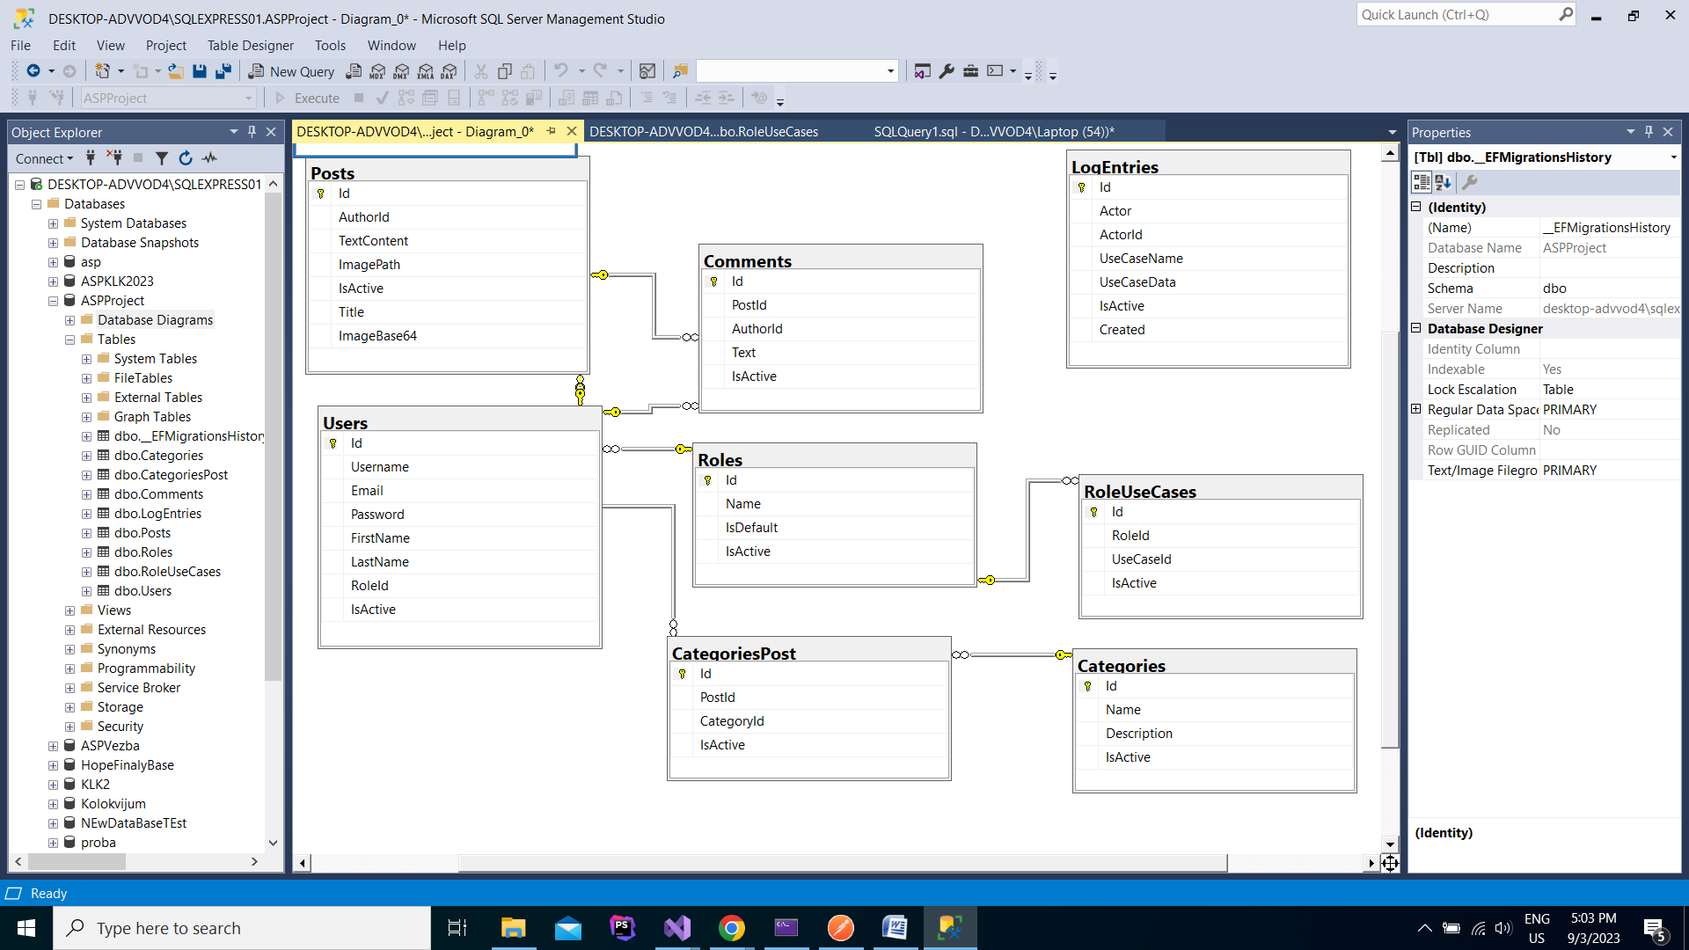

# 

# 2.RoleUseCase

NeAutorizovan:(1,2,3)

Autorizovan korisnik :2-8

Admin:9-15

Brojevi oznacajvaju slucajeve koriscenja koje treba uneti u tabelu RoleUseCase

# 3.Fukcionalnost

## PostControler.cs

Sadrži REST interfejs za obradu Postova Get metodama može pristupiti ne autorizovan korisnik

## AuthControler.cs

Ima samo post metodu koja sluzi za logovanje

## RegisterController.cs

Ima samo post metodu koja sluzi za registrovanje korisnika.

## CategoryControler.cs

Ima samo get metodu za dohvatanje kategorija.

## CommentController.cs

Ima Post metodu za dodavanje komentara mora biti ulogovan korisnik i Delete metodu za brisanje korisnikovog komentara.

# 4 Admin deo

## CategoryAdminController.cs

Ima Post i Put metode za dodavanje i izmenu kategorije.

## CommentAdminController.cs

Ima Delete metodu da obrise bilo koji komentar

## PostAdminController.cs

Ima delete metodu za brisanje bilo kog posta

## UseCaseController.cs

Dohvata UseCase zabelezene u bazi.

## UserAdminController.cs

Za kompletno upravljanje Userima.